Grupa ŻABKI
Temat kompleksowy: Święta Wielkanocne.
Temat dnia: Kura, kurczęta, pisanki. (30.03.2021)
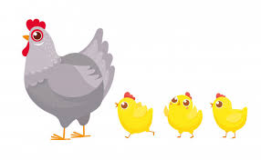

Zabawy ruchowe:
https://www.youtube.com/watch?v=FfwAlxcPD8Q

Piosenka:
https://www.youtube.com/watch?v=qKY9oeELKn4

Film edukacyjny:
https://www.youtube.com/watch?v=LsrRsxF0teE

Karty pracy:
3latki
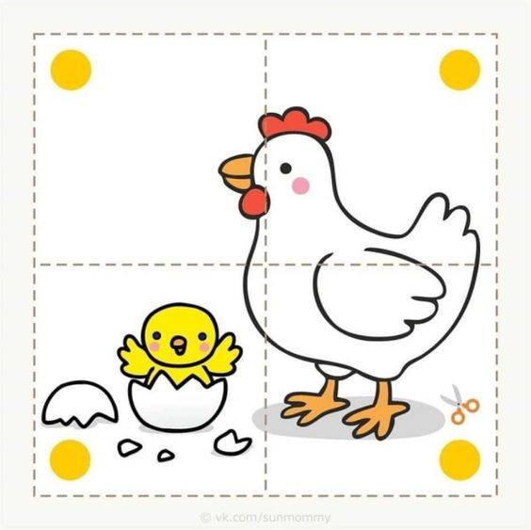

4latki
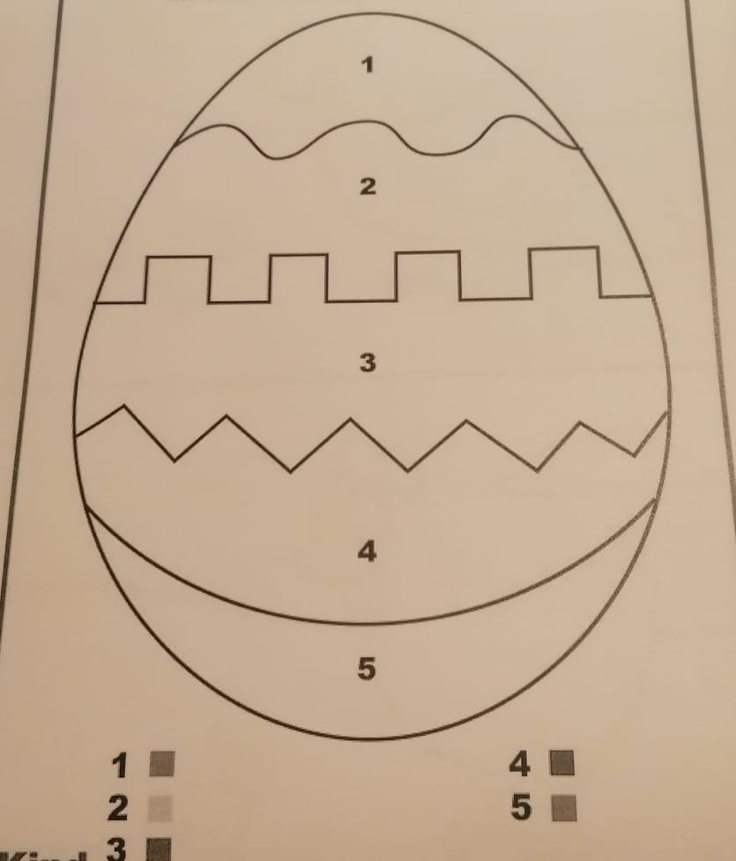
dodatkowo
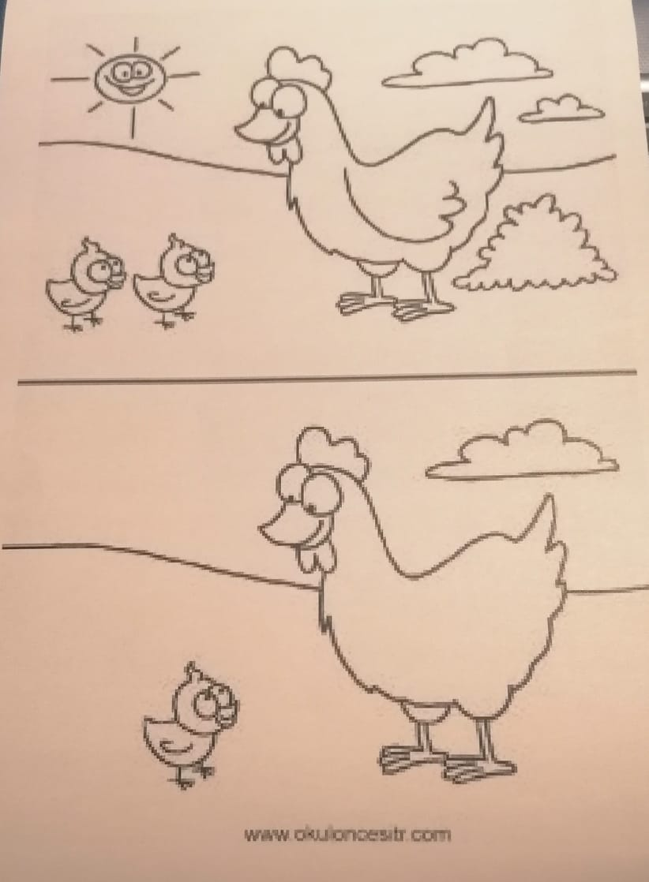
5latki
Karty pracy cz.3 str. 56 i 57
dodatkowo
